Mechanizacja rolnictwa - zajęcia on-line 25.05.2020r

Prowadzący: Andrzej Kazimierczyk

Materiały i zagadnienia do opracowania w ramach zajęć on-line.

Uwaga! Wszystkie zadania na prace zaliczeniowe wysłałem już do RCKU i są opublikowane w zakładce Prace kontrolne: http://rcku-namyslow.pl/?page_id=43

- Dodatkowe wyposażenie ciągników rolniczych
- Instalacja elektryczna ciągników rolniczych

Proszę zapoznać się z fragmentem podręcznika Pojazdy cz.3 (materiały związaną z omawianymi tematami).

Proszę zwrócić szczególnie uwagę na rodzaje regulacji podnośnika hydraulicznego ciągnika rolniczego:

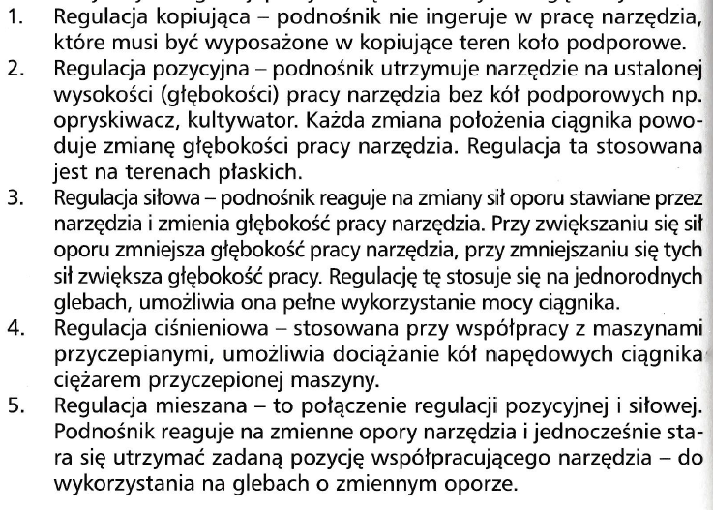

Link do podręcznika:

Pojazdy cz.3.pdf

https://www.dropbox.com/s/ytbydkrzxqv8u1w/Pojazdy%20cz.3.pdf?dl=0

